《伊春市南岔县Ⅱ片区A地块控制性详细规划
（局部调整）》公告

为了进一步推进依法行政工作和规划管理法制化，提高公众对规划参与和监督的力度，依据《中华人民共和国城乡规划法》的具体要求，现将《伊春市南岔县Ⅱ片区A地块控制性详细规划（局部调整）》在南岔县人民政府网站向社会公告，望广大市民、关注、关心南岔县城市建设的朋友积极参与，登陆我们的网站，解读规划方案，并提出宝贵的意见或建议。
一、南岔县人民政府网址：http://www.nancha.gov.cn/
二、公告时间：2022年7月5日至2022年8月15日
三、联系单位：南岔县自然资源局
四、地址：南岔县南岔镇双林委
五、邮编：153100
六、电话：0458－3478898
七、联系人：史浩、孙海滨
八、E-mail：ncxzrzyj2020@163.com
南岔县自然资源局
二〇二二年七月五日

《伊春市南岔县Ⅱ片区A地块控制性详细规划

（局部调整）》方案

一、背景
该控制性详细规划地块位于南岔县西北部，湖山街南侧、兴林路西侧，为支持南岔县发展建设，保障项目顺利实施，现拟对该控制性详细规划进行局部调整。

二、法律法规依据
1.《中华人民共和国城乡规划法》第四十八条：
修改控制性详细规划的，组织编制机关应当对修改的必要性进行论证，征求规划地段内利害关系人的意见，并向原审批机关提出专题报告，经原审批机关同意后，方可编制修改方案。修改后的控制性详细规划，应当依照本法第十九条、第二十条规定的审批程序报批。控制性详细规划修改涉及原城市总体规划的强制性内容的，应当先修改总体规划。
2.《城市规划编制办法》（中华人民共和国建设部令第146号）。
3.《伊春市城乡规划条例》（2020年）。
本调整报告作为修改控制性详细规划提交的专题报告，仅供上述控制性详细规划调整使用。

三、用地基本情况

规划拟调整地块位于黑龙江伊春市南岔县西北部，湖山街南侧、兴林路西侧。现状用地性质主要包括城镇住宅用地、机关团体用地、城镇道路用地与空闲地。

四、规划调整理由
1、本地块控详规划用地部分未进行开发建设，并且原控规编制时间较为久远，存在现状用地情况与原控规用地现状出入较大。
2、现阶段用地代码与名称相应规范已更新调整为《国土空间调查、规划、用途管制用地用海分类指南》（试行），原控规用地代码与名称已不符合规范要求。
3、为提高南岔县整体环境及生活品质，保障南岔县居民能够有充足的休憩娱乐空间，拟在该地块补充建设南岔县人民公园项目。
4、由于现状铁路走线与原控规出入较大，故按照实际的全国第三次全国国土调查图斑将Ⅱ片区A地块的用地范围进行微调。
为保障项目顺利实施，现对拟建项目所对应的《伊春市南岔县Ⅱ片区A地块控制性详细规划》进行调整。依据《城市规划编制办法》（中华人民共和国建设部令第146号）第三十二条第四款关于城市总体规划强制性内容的规定，拟调整地块不属于城市总体规划的强制性内容，可以依据相关法律法规对地块进行调整。

五、规划调整主要内容
1、因全国第三次全国国土调查实际铁路图斑与原控规铁路位置存在偏差，本次调整按照实际路型进行调整。
2、原A-02地块西侧已建成公安局与法院，原用地性质不变，其东侧并未开发建设，依据《城市规划编制办法》（中华人民共和国建设部令第146号）第三十二条第四款关于城市总体规划强制性内容的规定，拟调整地块不属于城市总体规划的强制性内容，规划用地性质拟调整为公园绿地，故将原A-02进行分割，分割为A-02-01机关团体用地与A-02-02公园绿地两部分，且A-02-02公园绿地南侧界线按照三调铁路图斑中心线控制10米距离进行微调。调整后A-01城镇住宅用地面积46462.76㎡保持不变，A-02-01机关团体用地面积36173.61㎡，A-02-02公园绿地面积15809.22㎡。
具体调整情况详见附图。
- 规划调整可行性分析
1.该地块铁路依据全国第三次全国国土调查图斑稍作调整，用地性质根据实际需求调整，使调整后的控详内容更完善更具有实操性。
2.交通影响分析。规划调整对交通通行没有影响。
3.景观及高度分析。本次规划将机关团体用地西侧未开发区域调整为公园绿地，建筑限高明显降低，对该区域的环境、生活品质都大大提高。
- 规划调整结论
规划调整后对该地块的功能会更加合理，城市功能会更加完善，从合理利用城市土地、改善区域环境、改善民生、完善城区配套设施角度出发，政府应给予支持。
八、附图
调整地块位置示意图
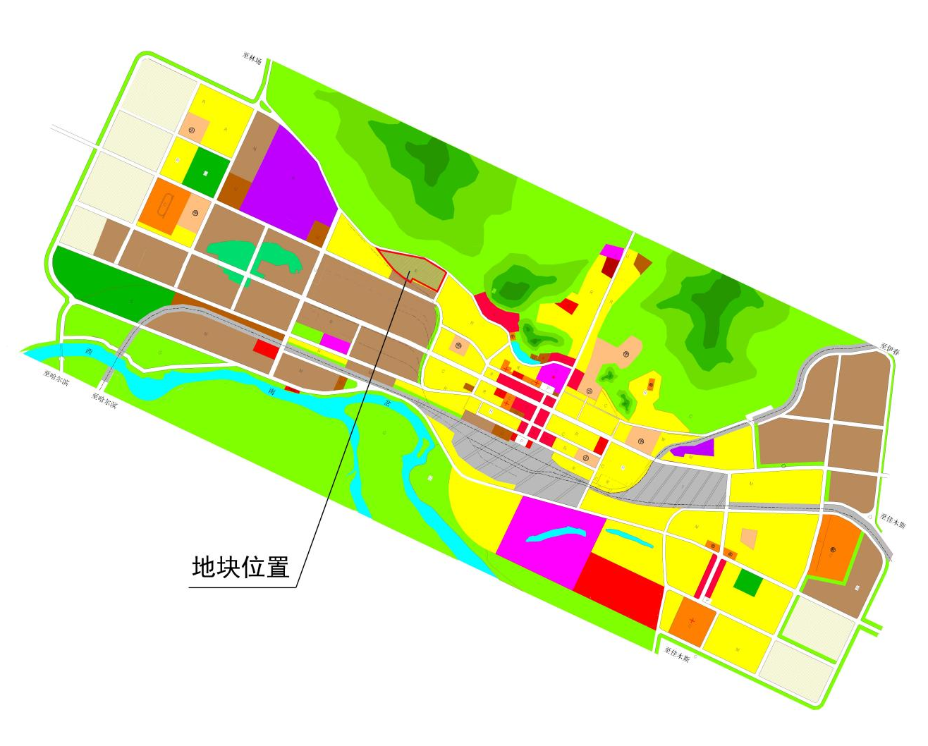

调整前后对比图

伊春市南岔县Ⅱ片区A地块控制性详细规划原图

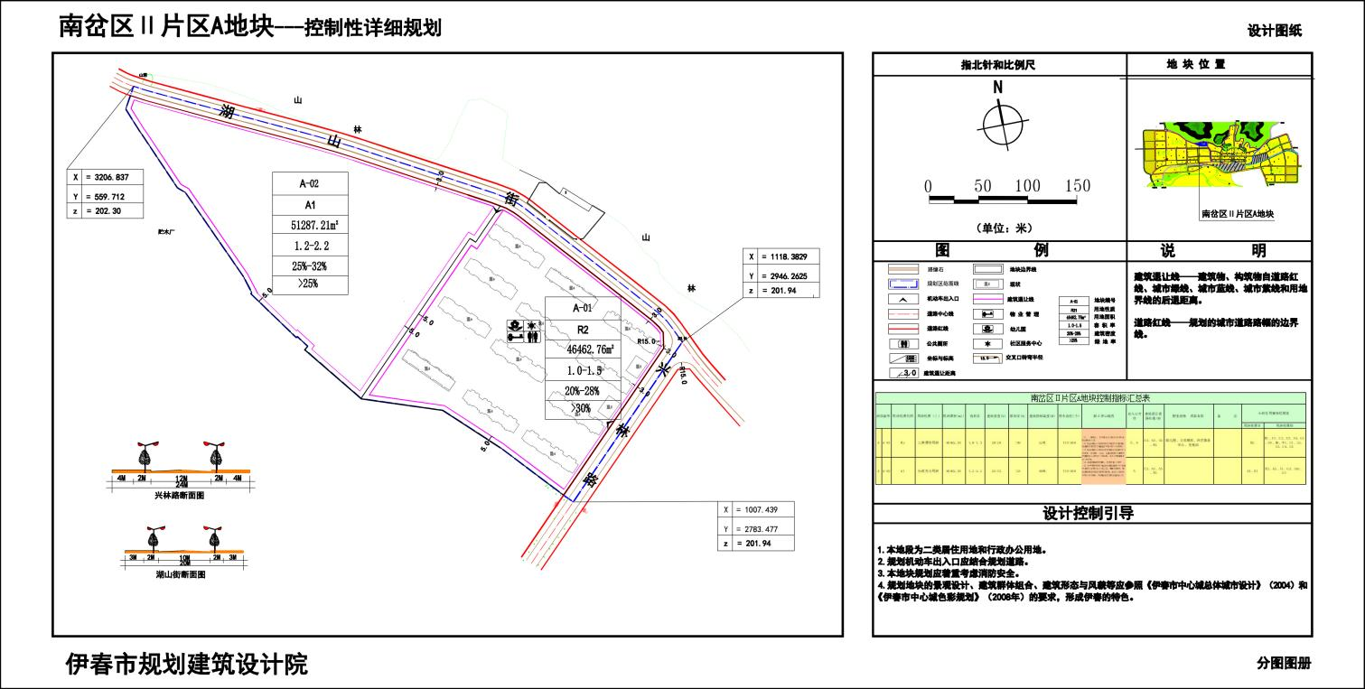

伊春市南岔县Ⅱ片区A地块控制性详细规划调整后图纸
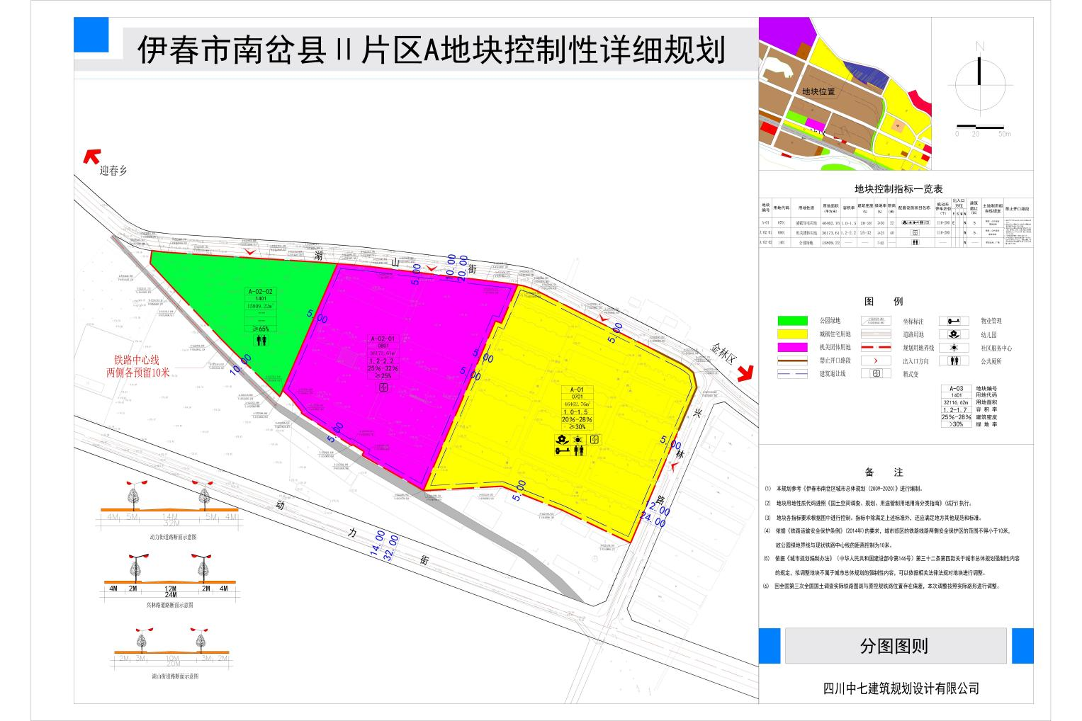

划用地）控制性详细规划（以下简称本规划）的使用范围为：南岔县西北部，现状铁路线南侧、动力街北侧、南岔县公安局西南侧、变电站东侧，总用地面积为17628.88平方米。
1.2 制定本规划的主要依据是：
1.《中华人民共和国城乡规划法》（2019年修订）
2.《城市规划编制办法》（2005）
3.《伊春市南岔区城市总体规划》（2009-2020）
4.《国土空间调查、规划、用途管制用地用海分类指南》（试行）

